Damian Portier
386
John van Duivenvoorde
BSO De Regenboog

Materialen:
- Potloden om een schets te maken
- Schaar om het uit te knippen
- Stiften om in te kleuren
- Foto’s van kunstwerken voor de sier, omdat het kunst is
- Boek over kunst om inspiratie op te doen
- Papier nodig voor de kubussen maken

Ik heb deze materialen neergezet, althans de meeste om zo te zorgen dat hen kunstwerk bij de hoek van de kunst komt te staan. De materialen die aanwezig zijn heb ik benoemd. Ook zijn er verschillende mini portretjes te zien en een groot schilderij van een boom. Foto’s van de kunstwerken aan de muur waren er meer in deels ook, maar heb er toch een paar bij geprint. De kubussen die je ziet zijn gemaakt door de leerlingen.

Het doel van de activiteit was dat de kinderen zich goed kunnen laten inspireren om met verschillende soorten kunst kennis te maken. De kinderen vonden dit heel leuk om te doen en kunnen nu dan ook zelf de kubussen maken. Ik had deze ruimte nodig om aan de kinderen te laten zien dat niet alleen een schilderij etc kunst is. Er bestaan zoveel verschillende soorten kunstwerken en dat wilde ik hiermee duidelijk maken. Het materiaal dat ik nodig had waren: Papier, potloden, schaar, stiften, lijm en of plakband. Het is heel simpel om te doen, maar de kinderen vonden het nog moeilijk en daar heb ik ze bij geholpen. Ik had de materialen gekozen, omdat de kinderen hier al mee hadden gewerkt. De criteria waar ik aan moest voldoen was dat het niet te moeilijk zou zijn voor de klas, althans niet te moeilijk. Maar dat was volgens mijn stagebegeleider goed geslaagd.

De ruimte met daarin de kunstwerken en het eindproduct:

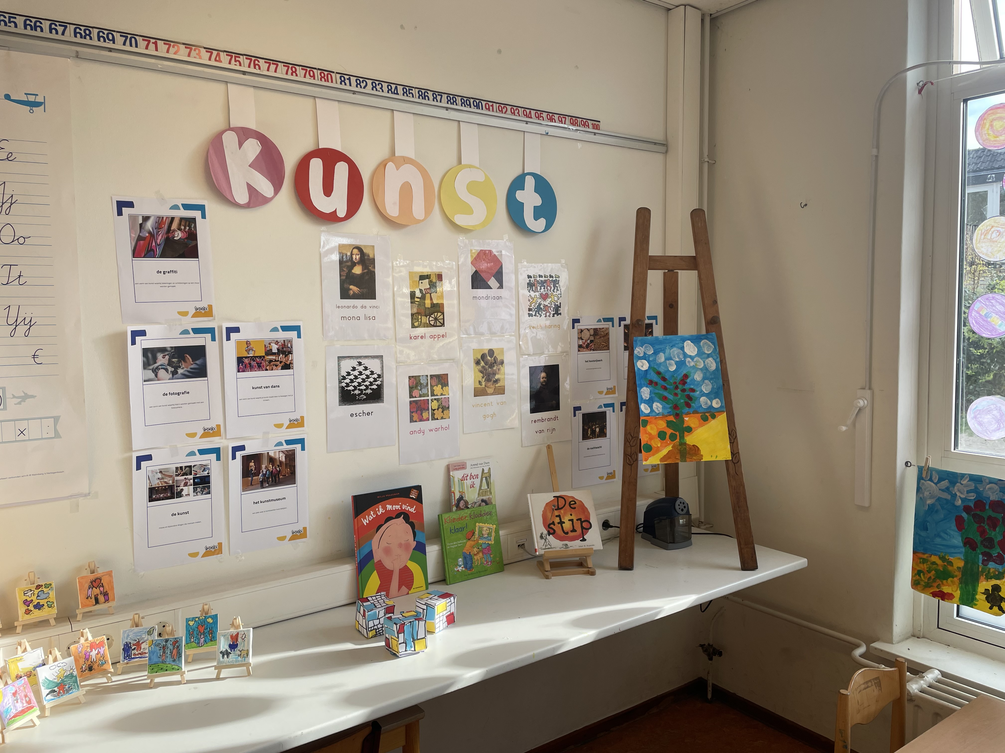

Het feedback stukje van mijn stagebegeleider heb ik nooit gekregen/gehad!

